Тема урока № 1:Разнообразный мир линий (класс 5)
РАЗРАБОТАЛА: ЖУК Наталья Павловна
Дидактическая цель:
сформировать представления о многообразном мире линий, сформировать умения распознавать, описывать и характеризовать линии, видеть внутреннюю и внешнюю область линий , изображать и конструировать линии.

Цели по содержанию:
- обучающие: познакомить учащихся с видами линий на плоскости, показать практическое применение через выполнение реальных измерений и построений, решать задачи исследовательского характера, приводить примеры аналогов в окружающем мире, формировать наглядные представления о геометрических фигурах.

- развивающие: развивать умение воспринимать и усваивать новую информацию, анализировать, сравнивать, обобщать, строить аналогии, делать выводы, развивать внимание;

- воспитательные: воспитание ценностного отношения к математическим знаниям, создание благоприятной атмосферы поддержки и заинтересованности, уважения и сотрудничества.
Тип урока: урок открытия и изучения новых знаний через экспериментальную проверку, с помощью наблюдений и исследований.

Методы:

По источникам знаний :словесные, практические, наглядные;

По степени взаимодействия учитель-ученик: эвристическая беседа;

Относительно дидактических задач: формирование умений;

Относительно характера познавательной деятельности: проблемный, частично-поисковый.

Место проведения: учебный кабинет

Оборудование:.компоненты УМК «Сферы. Математика. 5-6», мультимедиа проектор, компьютер, ИД, рабочие тетради учащихся. Математика. Арифметика. Геометрия. 5 класс: учеб. для общеобразоват. учреждений с приложением на электоронном носителе / Е.А. Бунимович и др. –2-е изд. – М.:Просвещение, 2013. – 223 с.: ил. – (Академический школьный учебник) (Сферы), Задачник-тренажер Математика. Арифметика. Геометрия. 5 класс: пособие для учащихся общеобразовательных учреждений/ Е.А. Бунимович и др.. – М.:Просвещение, 2010. – 127 с.: ил., Тетрадь-тренажер Математика. Арифметика. Геометрия. 5 класс: пособие для учащихся общеобразовательных учреждений/ Е.А. Бунимович и др. – 2-е изд. – М.:Просвещение, 2013. – 128 с

ПЛАН ПРОВЕДЕНИЯ УРОКА
Этапы урока |  | Задачи этапа | Визуальный ряд | Деятельность  учителя | Деятельность  учащихся | Формируемые УУД
Организационный |  | Создание благоприятной атмосферы поддержки и заинтересованности, уважения и сотрудничества.  Создание ситуации успеха. | На ИД слайд 2,3.Приветственное слово учителя:  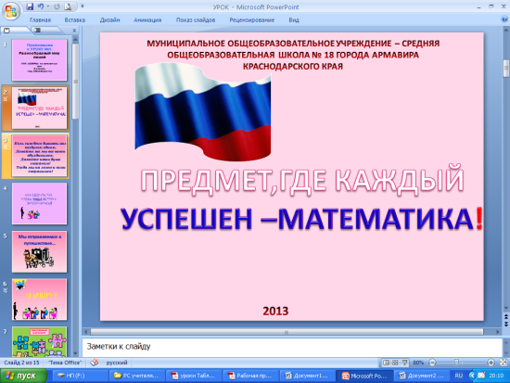  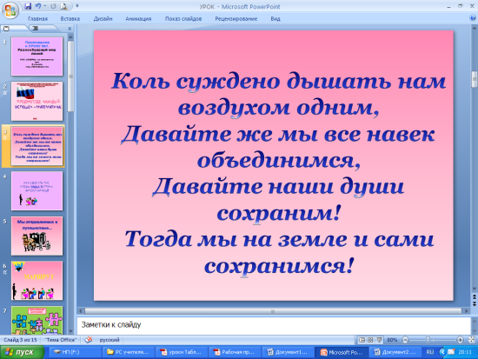 | Учитель представляется и высказывает свое удовольствие от встречи с данным классом. | Испытывают чувство гордости за свою Родину  , за свою школу и за свой класс Включаются в деловой ритм урока | Саморегуляция действий при работе в новой обстановке, с новым коллективом и новым учителем.
Рефлексия | Определить настроение на начало урока |  | 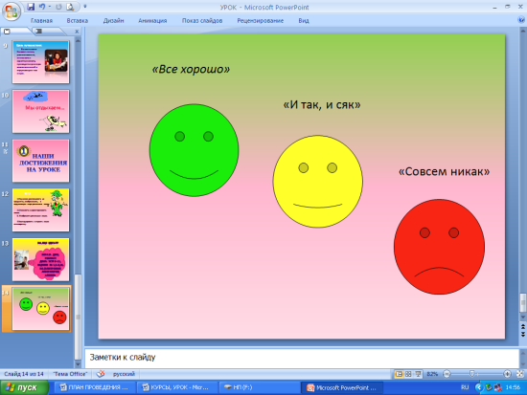 | Учитель анализирует  полученную картину настроения учащихся | Учащиеся показывают карточку, которая соответствует их настроению(можно схематично зарисовать в тетрадь). | Навыки психологической рефлексии
Актуализации знаний и умений  Целеполагания | Развитие эстетического восприятия учебника и его успешного освоения.  Формирование представления о многообразном мире линий |  | 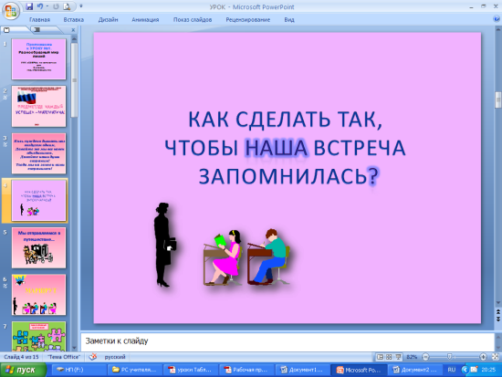  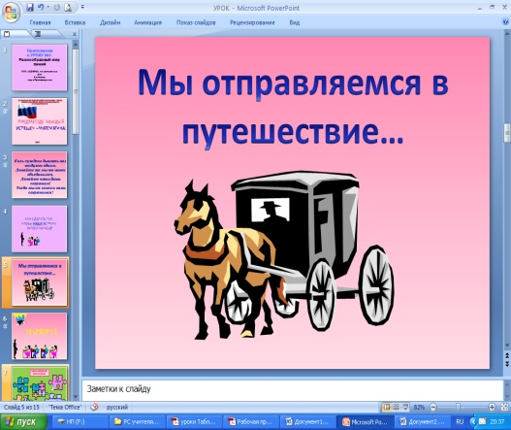  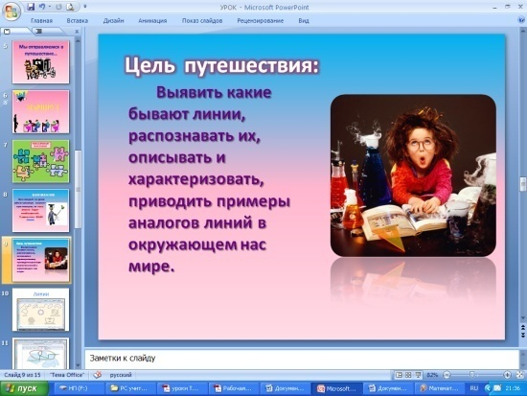  На доске дата и запись «Классная работа. Разнообразный мир линий»  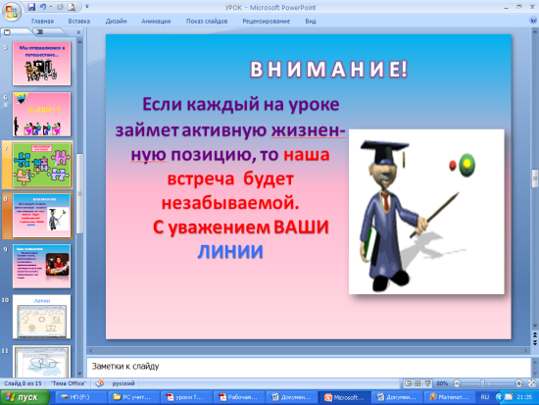 | Предлагает детям почитать на стр.7 «Интересно».Впервые человек взял в руки кусок угля и провел им по стене пещеры еще в глубокой древности. Он изобразил контуры предметов, животных, объектов природы.  Из чего состоят эти рисунки?  Мы отправляемся в путешествие в разнообразный мир линий  - Откройте тетради, запишите число и тему урока. | Один читает вслух  -из линий  Цель урока: познакомится с разными линиями и узнать как и где они применяются, как их построить.  .Учащиеся делают запись в тетрадь. | Прогнозирование, рефлексия  Регулятивные УУД: самостоятельное формулирование цели, планирование предстоящей деятельности.
Усвоение новых знаний и способов усвоения | Обеспечение восприятия, осмысления и первичного запоминания детьми изучаемой темы: разнообразный мир линий. |  | На экране появляется виртуальная лаборатория «Лини», учитель рисует замкнутую и незамкнутую линии.  Флеш –демонстрация 4 «ЛИНИИ»  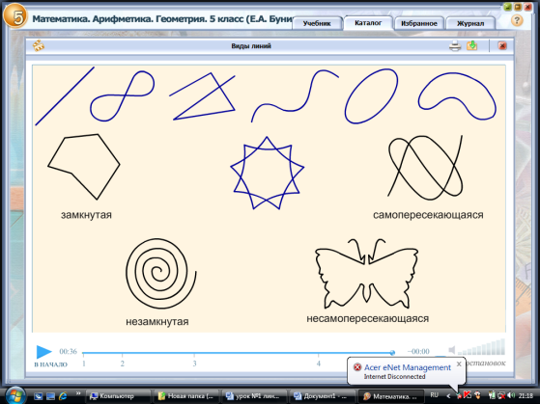  На экране интерактивная модель  «Внутренняя и внешняя области»  Флеш-демонстрация 2 «Внутренняя и внешняя области»  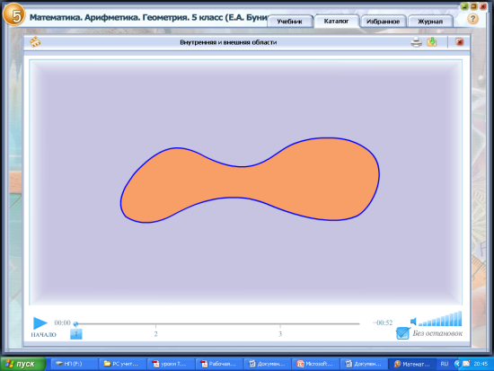  Флеш-демонстрация 3 «Внутренняя и внешняя области»  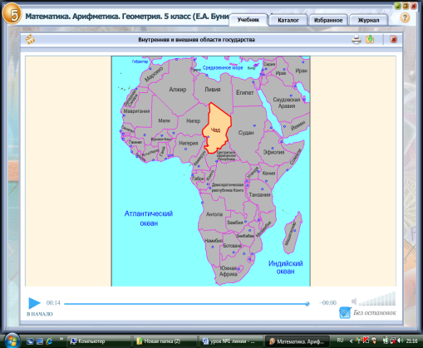  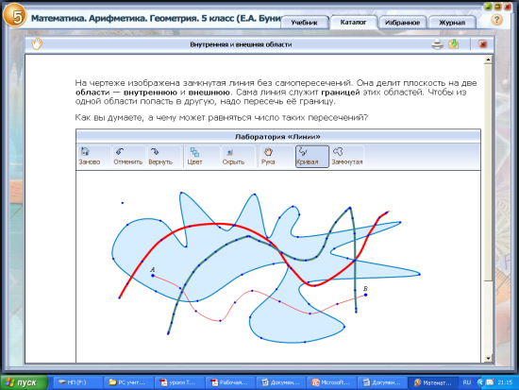 | Виды линий: фото (1.1)  Линии можно проводить от руки , а можно с помощью различных инструментов: линейки, циркуля, лекала. Все точки одинаковы, и одна точка от другой ничем не отличаются. А мир линий разнообразен. (рис.1.2)  Давайте поработаем с учебником страница 9  Линии делятся также на самопересекающиеся и линии без самопересечений  Вопрос: «Что изображено на рисунке?»  На рисунке 1.3 изображена  замкнутая линия без самопересечений. Она делит плоскость на две области – внутреннюю и внешнюю. Сама линия служит границей этих областей.  1.Начертите в тетради замкнутую линию, закрасьте внутреннюю область синим цветом, а внешнюю – красным.  2.Чтобы из одной области попасть в другую, надо пересечь ее границу.  2.Определить сколько раз три различные кривые пересекают границу между внешней и внутренней  (На столе у каждого распечататка для определения числа пересечений)  Где еще встречаются внешние и внутренние области? | Упражнения из учебника №1,2.  Ребята читают о происхождении слова «линия».  Отвечают на вопрос №3 ст.10 учебника.  Ребята рассматривают рис.1.2  Ребята рассматривают рис.1.4 Политическая карта Африки и смотрят на ИД  Флеш-демонстрацию 3 «Внутренняя и внешняя области»  Ответы: граница озера, море, граница государства и т.д.  Ребята выполняют упражнение  Рассматривают рисунок и подсчитывают количество точек пересечений.  Приводят примеры | Познавательные УУД: анализ данных,  постоение линий и их конструкций, распознавание различных линий , проводение наблюдений и  экспериментов под руководством учителя, формирование математической речи.  Регулятивные УУД: развитие внимания, сохранение цели и четкое выполнение требований познавательной задачи.
Физминутка |  |  | 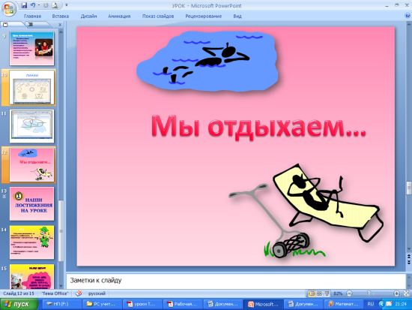 | Учитель показывает несколько физических упражнений | Повторяют за учителем | Здоровьесбережение,  саморегуляция
Организация первичного закрепления | Установление правильности и осознанности изучения темы «Разнообразный мир линий».  Выявление пробелов первичного осмысления изученного материала, коррекция выявленных пробелов, обеспечение закрепления в памяти детей знаний и способов действий, которые им необходимы для самостоятельной работы по новому материалу. |  | 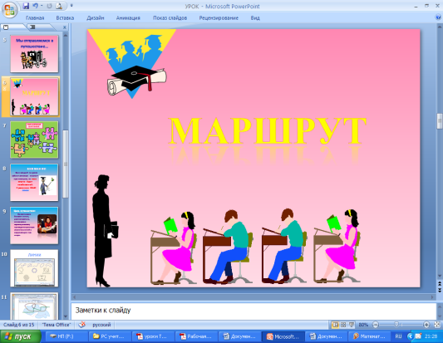  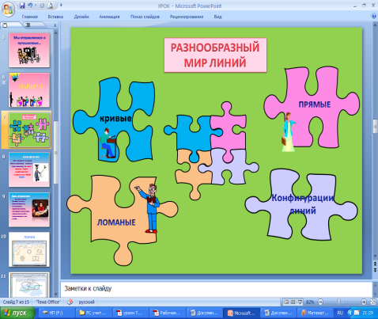 | Выполняем упражнения из У. №6  Посетили одно большое государство. Какие наши новые знакомые? | Ребята выполняют в тетради, один человек комментирует решение с места.  КРИВЫЕ линии. Перечисляют. | Познавательные:Поиск и выделение необходимой информации, которая определяет данную предметную область, применение ее при выполнении практических заданий
Творческого применения и добывания знаний в новой ситуации (проблемные задания) | Выявление качества и уровня усвоения знаний и способов действий, а также выявление недостатков в знаниях и способах действий, установление причин выявленных недостатков. |  | 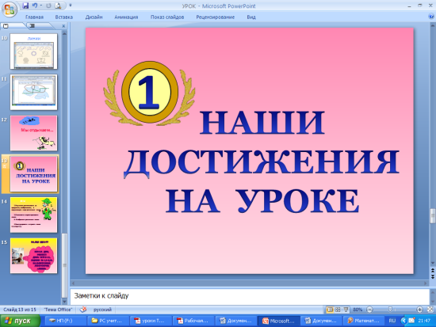 | Клетчатая бумага – это удобный «инструмент» для вычерчивания линий; он помогает видеть характерные точки линии, выработать алгоритм изображения.  Рисуем на клетчатой бумаге упр. Учебник №10 на воспроизведение рисунка всегда нужно начинать с анализа, который лучше выполнять с карандашом в руке. Спираль (№10) можно «прочитать»: одна клетка вправо, одна клетка вверх, две клетки влево, и т.д.; теперь легко будет ее воспроизвести. Сначала это нужно сделать «от руки», тонко очерченным простым карандашом, а потом при желании провести ярче уже намеченные линии с помощью линейки. (Можно все делать «от руки», без инструментов). | Учащиеся выполняют задание(помощь учителя при необходимости) | Позитивное отношение к учебному процессу, творческий подход к решению задач, умения эмоционального общения  Осознание роли приобретенных знаний и способов решения практических задач с помощью моделирования
Подведение итогов урока | Дать качественную оценку работы класса и отдельных обучаемых |  | 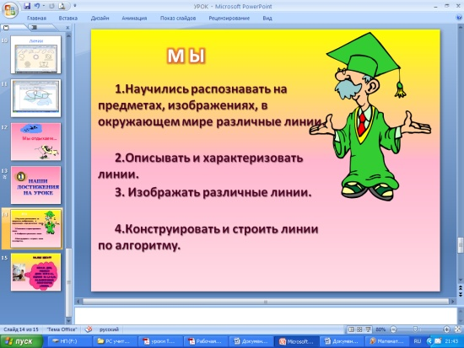 | Предлагается учащимся подвести итоги (стр.9 по вопросам и заданиям)  Обобщить знания и умения пот слайду | Отвечают на вопросы и выполняют задания  -Сообщают, чему научились, что узнали на уроке | Осознание роли приобретенных знаний и способов решения практических задач с помощью  моделирования  различных линий.  Контроль и оценка процесса и результата деятельности, выделение и осознание учащимися  того, что уже усвоено.  Сопоставление внешней оценки учителя и самооценки. Сопоставление и сравнение личных успехов  с успехами других.
Рефлексия | Сформировать рефлексивную самооценку деятельности на уроке |  | 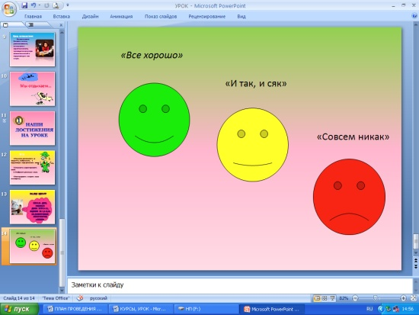 | Просьба учителя нарисовать в тетрадь рисунок из слайда, который соответствует настроению учащегося в конце урока | Дети рисуют значок в тетради | Навыки психологической рефлексии, умение выражать настроение, анализировать его в течение урока.
Информирования о домашней работе | Обеспечение понимания детьми цели, содержания и способов выполнения домашнего задания |  | 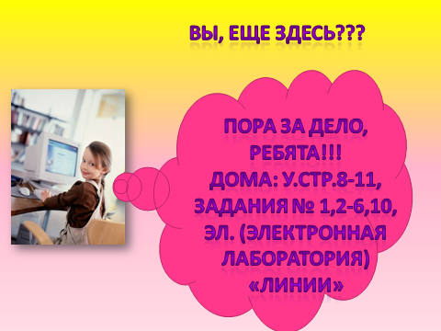 | Учитель комментирует домашнее задание по тексту учебника и отвечает на вопросы учащихся. | Задают вопросы при непонимании. Записывают задание в дневники | Формирование регулятивного опыта.  Развитие умений формулировать вопросы.

